NAMA : JESSICA GUSTIN RAHAJENG

NIM : L200170026

KELAS : B

**PEMROGRAMAN WEB DINAMIS**

**MODUL 1**

**TUGAS**

1. Tulis script HTML dengan background dokumen dari sebuah file gambar.

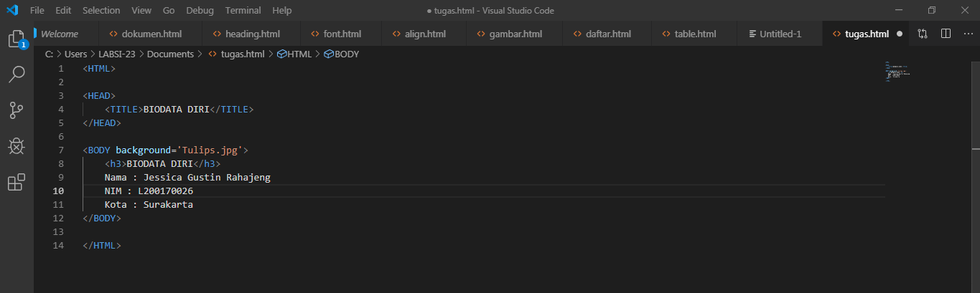

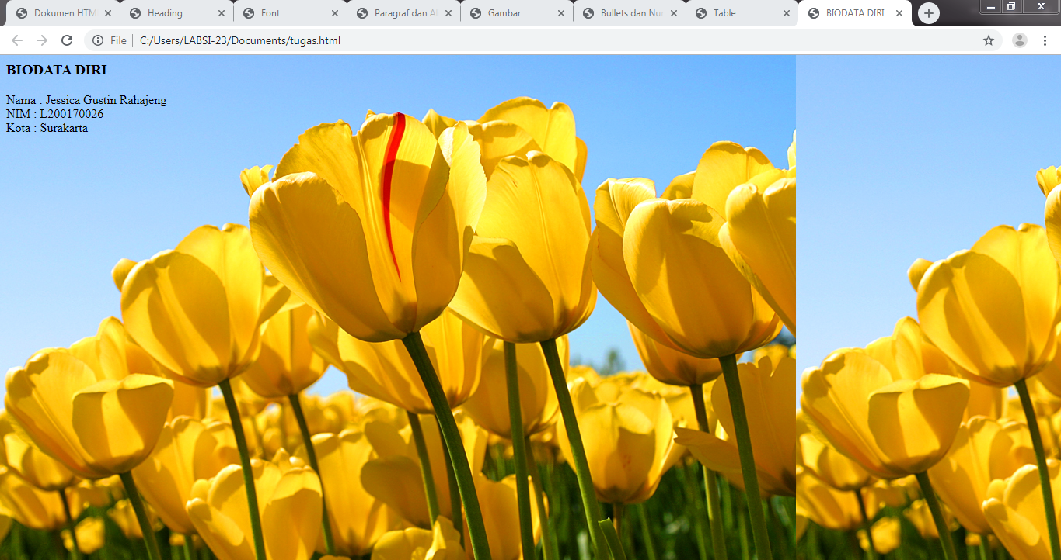

1. Fungsi dari tag atau atribut berikut :

|  |  |  |
| --- | --- | --- |
| NO | TAG/ATRIBUT | FUNGSI |
|  | bgcolor=’blue’ | Memberi warna background biru |
|  | <h1> to <h6> | Tag untuk heading dari terbesar hingga terkecil |
|  | <font> | Tag untuk membuat font, warna, dan ukuran untuk teks |
|  | face=’verdana’ | Jenis font Verdana |
|  | size=’10’ | Ukuran font 10 |
|  | color=’blue’ | Warna pada font biru |
|  | <b>..</b> | Tag untuk menebalkan huruf/angka |
|  | <i>..</i> | Tag untuk memiringkan huruf/angka (*italic*) |
|  | <u>..</u> | Tag untuk memberi garis bawah pada huruf/angka (underline) |
|  | <strike>..</strike> | Memberi garis tengah |
|  | <sup>..</sup> | Superscript /seperti pangkat |
|  | <sub>..</sub> | Subscript / tulisan di bawah |
|  | <p>..</p> | Paragraph |
|  | align=’center’ | Paragraph rata tengah |
|  | <img> | Menyisipkan gambar |
|  | src=’gambar.jpg’ | Menyisipkan file gambar dengan nama gambar.jpg |
|  | width=’100’ | Lebar 100 |
|  | height=’100’ | Tinggi 100 |
|  | alt=’alt’ | Menggambarkan citra dan informasi judul dalam tabel, link, dan menggambarkan tujuan dari elemen saat menggunakan kata kunci bertarget |
|  | <ul>..</ul> | Membuat daftar dengan point |
|  | <ol>..</ol> | Membuat daftar dengan urut |
|  | <li>..</li> | Membuat isi daftar |
|  | type=’circle’ | Berjenis lingkaran |
|  | <table>..</table> | Membuat table |
|  | <tr>..</tr> | Table row, yaitu mendefinisikan baris pada table |
|  | <td>..</td> | Table Data, terletak di dalam tag TR, yang berfungsi untuk memasukkan data-data |
|  | border=’2px’ | Membuat garis table setebal 2px |
|  | colspan=’2’ | Menggunakan 2 kolom |
|  | rowspan=’2’ | Menggunakan 2 row/baris |
|  | </BR> | Ganti baris |